 | В Челябинской области  начала работать  федеральная Семейная линия

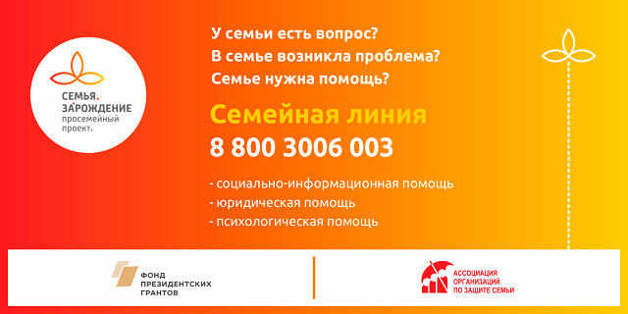
С 1 сентября в 11 пилотных регионах России, в том числе в Челябинской области, начала работать федеральная Семейная линия 8-800-3006-003(звонок бесплатный) в рамках проекта «Семья. ЗаРождение», разработанного Ассоциацией организаций по защите семьи и поддержанного Фондом президентских грантов.
Круглосуточный оператор-центр принимает обращения от семей с детьми и оказывает оперативную социально-информационную, юридическую, психологическую и иную помощь, привлекая специалистов Семейных ресурсных центров, создаваемых в пилотных регионах на базе профильных некоммерческих организаций.
Ежедневно на Семейную линию поступает от 20 до 50 обращений от многодетных, малоимущих семей, а также от семей, воспитывающих детей с ограниченными возможностями здоровья.

